
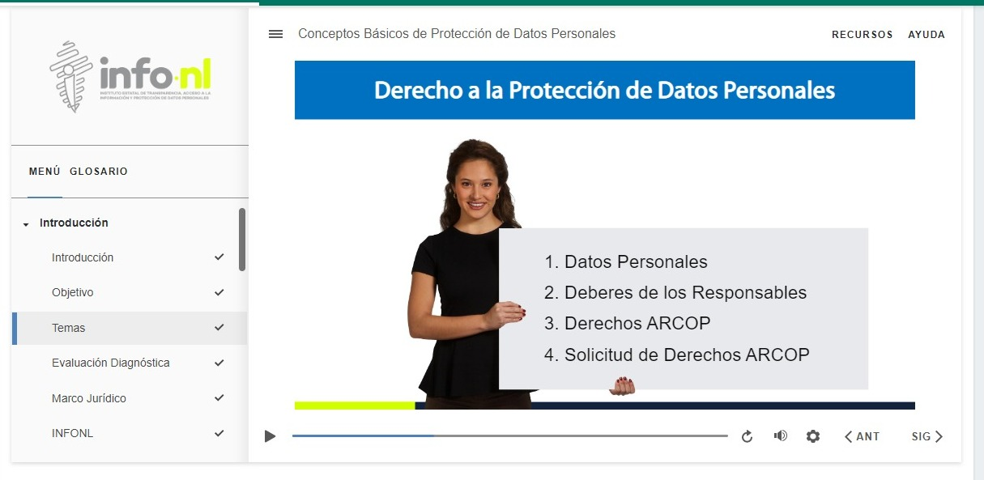
Curso Virtual
“Conceptos Básicos de Protección de Datos Personales”
Fecha: 29 de abril 2026
Hora: Asíncrono
Asistentes: 1
Aula Virtual INFONL

